Desarrollo de Portales WEB
Práctica de Para desarrollar en Casa

Nombre :
Código :
Temas : Javascript, funciones, estructuras de control, eventos
Profesor : Gonzalo Anchante Hurtado (Gonzalo.anchante@gmail.com)

Ejercicio Práctico.

Abrir el archivo: PRACTICACASA.HTM

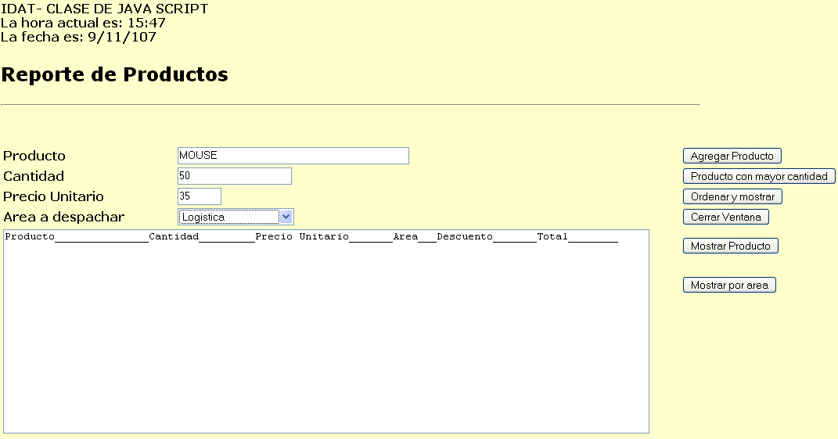

Detalle:
- Producto: en este cuadro de texto se ingresan los productos
- Cantidad: en este cuadro de texto se ingresan las cantidades a despachar
- Precio: es el precio que cuesta cada producto.
- Area a despachar, es el área a despachar dentro de la institución.
- En la ventana de resumen se debe mostrar:
  - El nombre del producto.
  - La cantidad despachada.
  - El precio unitario.
  - El area a despachar.
  - El descuento:

Area | Descuento
Logistica | 10% del subtotal
Administración | 12% del subtotal
Informática | 15% del subtotal
Total: Subtotal (cantidad x precio) – descuento.

TRABAJO DE LOS BOTONES:

- Agregar Producto: Agrega el producto digitado en los cuadros de texto, en el Área de Texto de resumen, calculando el descuento y el total automáticamente.
- Producto con Mayor Cantidad: muestra en un alert el producto ingresado con mayor cantidad.
- Ordenar y mostrar: muestra en una ventana NUEVA (utilizar window.open), el contenido del Área de texto pero Ordenado por CANTIDAD.
- Mostrar Producto: muestra en una ventana NUEVA (utilizar window.open), todos los productos ingresados hasta el momento.
- Mostrar por área: mostrar en una ventana NUEVA (utilizar window.open), todos los productos, pero clasificados por área.

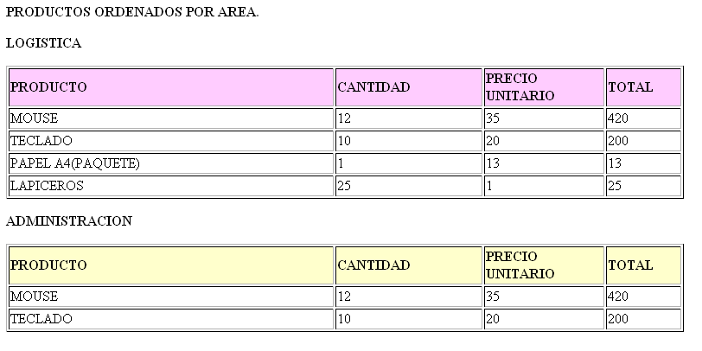

COMO PRESENTAR EL TRABAJO.

- Se debe de desarrollar todo en DreamWeaver.
- Mostrar en el informe los pantallasos de las ventanas.
- Colocar los códigos Javascript de cada boton a mano.

SOLUCION:

CODIGO DEL BOTON AGREGAR PRODUCTOS

…
…….
……

Esfuerza un poco de sueño para lograr y alcanzar tus sueños !!
Exitos y recuerden que el objetivo es aprender y aprobar todos.
Profesor: Gonzalo Anchante Hurtado

